СЦЕНАРИЙ УТРЕННИКА
8 МАРТА В СТАРШЕЙ ГРУППЕ
ПОДГОТОВИЛ И ПРОВЕЛ ВОСПИТАТЕЛЬ СТАРШЕЙ ГРУППЫ
НАТАЛЬЯ ВЛАДИМИРОВНА СОКОЛОВА

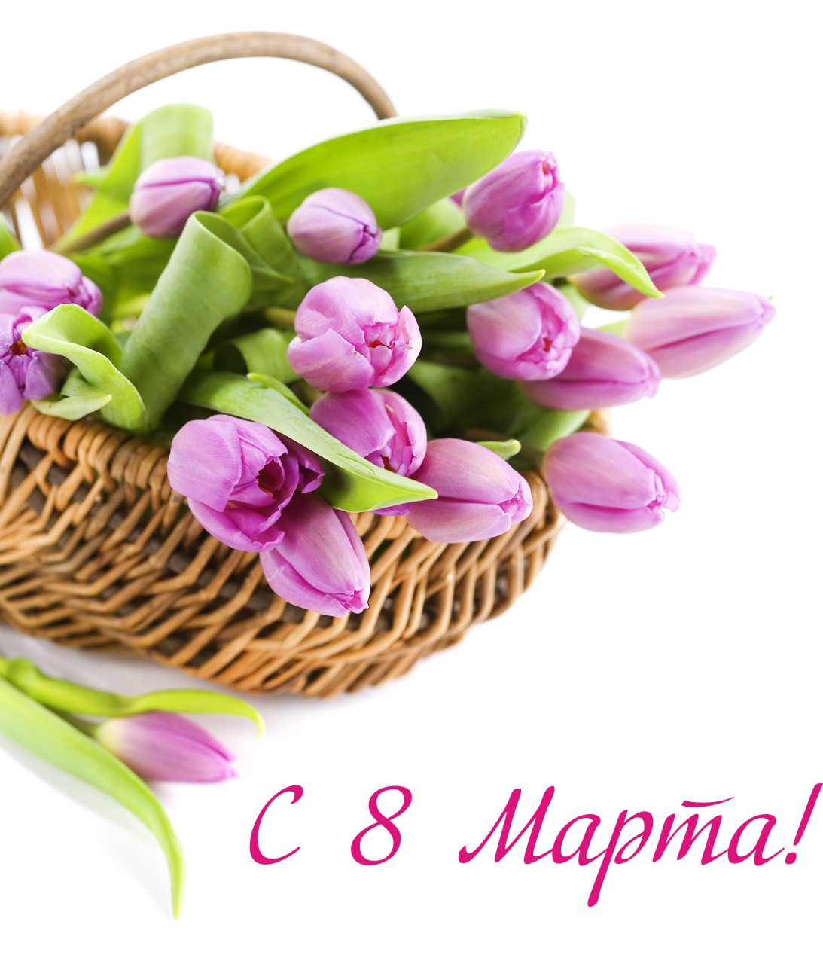

2018 год
Цель: Поздравить мам и бабушек с праздником 8 Марта, создать праздничное настроение у детей и зрителей. Программные задачи: Образовательные: Прививать исполнительскую культуру и культуру поведения на массовых праздничных мероприятиях. Развивающие: Развивать музыкально-исполнительские способности у воспитанников. Воспитательные: Воспитывать у детей любовь и уважение к маме и бабушке.
Ведущий: Может, есть крупнее дата, и наверно не одна…
Только вот с 8 марта начинается весна!
Птицы весело запели, ручейки бегут, журчат!!!
А ребята к своим мамам с поздравленьями спешат!
Дети входят в зал под песню «Зеркальце в руки возьму», танцуют, после песни встают полукругом, читают стихи.
Дети читают стихи
В этот яркий светлый день в зале мы собрались, Стас Ф.
Чтоб порадовать всех вас, очень мы старались.
Мы ребята озорные. Вы уже узнали нас?
Мы на сцене не впервые, но волнуемся сейчас.
Будем речи говорить, будем мы цветы дарить, Глеб С.
Будем петь и танцевать, мам любимых поздравлять! До чего красивы мамы в этот праздничный денёк!
Пусть они гордятся нами: мама, здесь я, твой сынок!
Тут и я, твоя дочурка, посмотри, как подросла, Ульяна Р.
А ещё совсем недавно крошкой маленькой была.
Здесь я, бабушка родная, полюбуйся на меня! (машет рукой)
Любишь ты меня, я знаю, драгоценная моя!
Мы для вас, родных, любимых песню лучшую споём.
Пожелаем дней счастливых, поздравляем с женским днём!
Песня «Мамин день»
Зима-старушка прячется в сугробах и в лесу,
Не хочется пускать в наш край ей вновь Весну - Красну.
Она напустит холоду со жгучим ветерком,
А мы ей нашу песенку весеннюю споём
Припев:
Кап-кап-кап! Звенят сосульки весело.
Кап-кап-кап! Весна - Красна идёт!
Кап-кап-кап! Встречайте праздник песнями.
Кап – кап – кап – кап - кап! День мамин настаёт!
Запели пташки малые у дома за окном:
"Весна идёт! Весна идёт! Мы ей хвалу поём!"
Длиннее дни становятся, короче мгла и ночь,
Дед с папою готовятся нам с мамою помочь.
Припев.
Под солнцем весенним растаял снежок, Варвара К. И выглянул первый подснежник – цветок. Подснежник, подснежник, ты позвени. В весеннюю сказку попасть помоги.
Под музыку ведущий обходит зал, звенит колокольчиком.
В зале появляется (под музыку) Кощей на «лошадке» скачет по залу
Кощей: Стоять, деревянная! Попасись тут покедова ... (прислоняет лошадку к стене) О-о-о! Народу-то сколько?
Ведущий (осторожно): Здравствуй, Кощей Бессмертный.
Кощей: Да, я зловредный Кощей Бессмертный! Вы зачем в мою сказку пожаловали? (детям) А что притихли-то? Ну, рассказывайте, чего собрались? Заговор против меня затеяли?
Ведущий: Что ты, Кощей, какой заговор! А народу много, потому что сегодня праздник.
Кощей: Новый год, что - ли?
Ведущий: Какой сейчас может быть Новый год? Посмотри вокруг – птицы поют, солнышко ярко светит – весна на улице!
Кощей: Где весна? Какая весна? Снег вижу! Весну не вижу! Так, подождите … Я ничего не знаю, не ведаю, а вы, значит, праздник встречать собрались! Теперь понятно, почему сегодня все утро из избы Бабы Яги песни Стаса Михайлова, слышны. Это она раньше меня про праздник узнала!
Звучит музыка
Кощей: А это что за звуки?
В зал на метле влетает Баба Яга (под песню «Всё для тебя»)
Баба Яга: Кощей, ты меня не узнаешь? Это я – Баба Яга.
Кощей: Если ты Баба Яга, тогда что у тебя с лицом? (обходит БЯ) Что ж ты на себя навертела?
Баба Яга: Кощей, ну ничегошеньки ты в женской красоте не понимаешь! Сегодня женский праздник! А ты - «Что с лицом, что навертела» Макияж это к празднику и праздничный наряд! (смотрится в зеркало)
Да ты посмотри вокруг! Все мамы нарядились, бабушки, воспитатели и девочки! И я тоже нарядилась, как настоящая бабуленька! Вот не все знают, что у меня есть внучок Кузенька. Он меня сегодня уже поздравил: посмотри, какие бусы подарил! (детям). А вы своим бабушкам поздравление приготовили?
Кощей: Ой, тьфу ты, ну ты! Глаза бы мои на тебя не смотрели (убегает из зала)
Ведущий: Дети, а вы приготовили своим бабушкам подарки? (Ответы детей) Дети читают стихи:
Думаю, ночей не сплю: что бабуле подарю? Данил Н. Может, книжку? Может мишку? Может куколку-малышку? Нет, ей игрушки не нужны. Ей слова мои важны! Здесь на празднике сегодня громко говорю:
«Бабуля моя милая, я тебя люблю».
Раньше бабули шили и вязали. Дарина К.
Нынче бабулю ты встретишь в спортзале.
Плюшки и оладушки теперь мы не едим,
На диете с бабушкой вместе мы сидим. И мою бабулю, теперь на кухне не найти!
Что могло случиться? Что могло произойти?
На этот вопрос я дам простой ответ: Ксюша Н.
Бабушке моей подключили интернет.
Папина мамуля, бабушка моя!
Я твоя внучка - копия твоя!
Бабушкино сердце любит, все простит!
Жаль, что это сердце иногда болит!
Ты слишком молодая, чтоб бабушкою зваться. Ульяна С.
И в этот день спешу я в любви тебе признаться.
От души желаю в этот день весенний,
Радости, здоровья надежды и везенья! Я тебя, бабулечка, просто обожаю!
Я тебя, бабулечка, крепко обнимаю!
Не болей, бабулечка, и зарядку делай,
И как я ты будешь сильной, ловкой, смелой!
Дети исполняют песню «Цветы для бабушки» Я найду для бабушки солнечный цветочек
Желтый одуванчик, пахнущий весной.
Я сплету для бабушки солнечный веночек,
Чтобы стала бабушка молодой.
Я найду для бабушки голубой цветочек
Нежный колокольчик, летний перезвон.
Я сплету для бабушки голубой веночек
Спой мне песню, бабушка, вечерком.
Я найду для бабушки беленький цветочек
Маленький подснежник, зимушки слеза.
Я сплету для бабушки беленький веночек
Не печалься, бабушка, никогда.
Я найду для бабушки розовый цветочек
Пряную душицу, осени букет.
Я сплету для бабушки розовый веночек
Будь здоровой, бабушка, много лет.
Ведущий: Вот какое красивое поздравление приготовили внуки для своих бабушек. Бабушки все умеют: и шить, вязать, петь, танцевать.
Баба Яга: Неужели я так долго в лесу прозябала?
И от уровня прогресса на сто лет отстала? (смотрит в зеркало и рыдает).
И где же мой курносый носик, алые губочки, тоненькая талия.
Ведущий: Сейчас наши дети помогут тебе, Баба Яга, стать самой модной, современной,
красивой. Ребята, вы знаете, что для этого нужно сделать?
Лёгкой походкой чтоб всех обольстить, Вика Ц.
Нужно со спортом покрепче дружить У мамы в квартире идут тренировки,
А мы помогаем под музыку ловко!
Ведущий: Ты, бабуля не грусти, а нас в помощники возьми,
Тебя научим танцевать, на дискотеках будешь ЗАЖИГАТЬ!!!
Баба Яга: Ой, как хочу зажигать!!!
Ведущий: Ребята, научим Бабу Ягу? Дети отвечают.
Игра – танец «Весёлая зарядка» (Если вы в своей квартире»)
Баба Яга: Ого! Вот это тренировка!!! Это я понимаю!
Ведущий: Да – да, Баба Яга, посмотри, какие стройные у нас мамы и бабушки. Они каждый
день тренируются: не только уборкой занимаются, но и готовят завтраки, обеды.
Моют посуду, чистят картошку, пекут вкусные пироги.
Баба Яга: А не хотите ли вы испечь оладушки
Для любимой бабушки?
Игра «Оладушки для бабушки»
Игра проводится как эстафета. Дети в двух командах. В руках у первых игроков
сковородки. На определенном расстоянии стоит столик, на нем поднос с
«оладушками». Необходимо добежать до столика, положить оладушек на
сковородку, вернуться к стульчику, на котором стоит тарелка, положить туда
оладушек и передать сковородку второму игроку. Оладушки вырезаны из картона.
Ведущий: Баба Яга, посмотри, ты даже стройнее стала, а походка у тебя – пальчики
оближешь. Продолжим работу над твоей красотой.
Ведущий:
Сейчас вы попадёте в сон,
Вас приглашаю в спа салон!
Чтобы был всегда прекрасен, свеж и ясен внешний вид,
Нужно фитотерапию, непременно, применить.
Тогда станут ваши щёчки
Словно цветики – цветочки.
Воспитатель усаживает Бабу Ягу на кресло, накрывает лицо салфеткой.
Ведущий: Баба Яга, ты расслабься, послушай хорошую музыку, и посмотри, как танцуют
наши девочки.
Танец «Края Родные»
После танца у Баба Яга снимают салфетку с лица. У Бабы Яги исчезает «горбатый нос».
Ведущий:
Баба Яга, покажись ка нам. Ой, что случилось. Ребята, да она просто красавицей
становится. Нос, как пуговка, ну просто загляденье! А губки – бантик!
Баба Яга:
И впрямь красавица! Любуется в зеркало. Продолжим работу над моей красотой.
Что мне ещё предложите?
Ведущий:
Знают дочки и сыночки, что в салоне красоты,
Сделают для вас причёску, чтобы краше стали вы.
Очень опытный мастер стиль ваш быстро изменит
Я не понаслышке, знаю, очень важен внешний вид!
Баба Яга:
Так это мне в парикмахерскую надо? Иду, иду, касатики.
Баба Яга уходит за ширму «Парикмахерская», где ей меняют парик.
Ведущий: Пока Баба Яга в парикмахерской, я прошу выйти на сцену шесть мамочек.
«Хор рук»
Выходит Баба Яга, на ней новый парик с причёской, но в «старой» одежде. Она гордо проходит по залу под бурные аплодисменты детей.
Баба Яга:
Предлагаю мамам (чтобы быть красивыми) использовать шампунь
«Ейвон» (показывает) и тогда волосы будут такими же гладкими и шелковистыми.
Игра с мамами «Заплети косу».
Ведущий:
Вот так шампунь!!!
Баба Яга:
Были бусы у меня, но беда случилась,
Раз из рук моих они дружно раскатились.
Предлагаю их собрать и Бабушке Яге отдать!
Игра «Собери бусы»
Мама с ребенком собирают бусы: из макарон (на узкую ленточку нанизать макароны). Баба Яга примеряет готовые бусы на себя.
Ведущий:
Молодцы, потрудились от души!
Звучит музыка, появляется Кощей
Кощей (встает на колено, протягивает цветок):
Дорогая Ягуля - красотуля, поздравляю тебя с днём Восьмое марта! Ты моя Королева Красоты!
Баба Яга (растерянно): Ой, Кощей, я застеснялась… и даже растерялась… Как приятно! А я уж думала, что никтошеньки и не помнит, что и я когда - то красавицей была! (мечтательно) В меня Леший да Водяной влюблённые ходили!
Кощей (с сомнением):
Да ну-у-у?
Баба Яга:
Не «да ну», а ну да!
Кощей:
Да сколько ж лет с той поры-то прошло?
Баба Яга:
Да ... лет триста, не боле.
Кощей:
Какие твои годы! Ягуся, для меня ты женщина без возраста. И еще я твой метлолет покрашу в красный цвет. И будешь ты на нем по сказочному лесу рассекать, а летом в Сочи махнем!
Баба Яга:
Ой-й, Кощеюшка, какой ты галантный, заботливый. Я согласна, согласна! Ненаглядный мой, пойдем скорей домой. Устроим праздник, я тебе испеку пиццу с мухоморами … ой, с помидорами!
Кощей (БЯ): От твоих ласковых слов я здесь разрыдаться готов, Но надо нам и меру знать, пора, Ягуся, улетать!
Баба Яга: Спасибо, вам, ребятушки, за праздник! Поехали! Садятся на лошадь Кощея, уезжают.
Ведущий:
Звучат капели: пам – пам - пам.
«Спасибо!» - говорим мы вам.
Спасибо вам за теплоту,
За нежность и за красоту
Нам крикнуть хочется сейчас:
Все: «Спасибо, что Вы есть у нас!»
Дети поют песню «Мы сложили песенку»
1.Мы сложили песенку
Для тебя родная,
Пусть с тобою песенка
Рядышком шагает.
Припев:
Ручейки весенние
В речку перельются,
А березки белые
Маме улыбнутся.
Припев.
2. Нарисуем радугу,
Речку голубую,
И подснежник маленький
И весну большую.
Припев.
3.И весною песенка
В сердце отзовется,
И услышав песенку,
Мама улыбнется.
Припев.
Дети дарят мамам свои подарки.

